需求规格说明书

MPM营销项目管理平台二期

|  |  |  |
| --- | --- | --- |
| 文件状态：  [√] 草稿  [ ] 正式发布  [ ] 正在修改 | 系统名称： | MPM营销项目管理平台 |
| 当前版本： | V1.0 |
| 文档编写人： | 吴炯明 |
| 完成日期： |  |

修订记录

| 版本 | 内容 | 修订人 | 日期 |
| --- | --- | --- | --- |
| V1 | 框架构建 | 吴炯明 | 2023/5/18 |
|  |  |  |  |
|  |  |  |  |
|  |  |  |  |
|  |  |  |  |
|  |  |  |  |
|  |  |  |  |
|  |  |  |  |
|  |  |  |  |
|  |  |  |  |
|  |  |  |  |
|  |  |  |  |
|  |  |  |  |
|  |  |  |  |
|  |  |  |  |
|  |  |  |  |
|  |  |  |  |
|  |  |  |  |
|  |  |  |  |

目录

1. 引言 5

1.1. 背景 5

1.2. 业务现状 5

1.3. 目标 5

1.4. 介绍 6

1.5. 项目范围 6

2. 任务概述 6

2.1. 目标 6

2.2. 用户的特点 6

2.2.1. 假定和约束 7

3. 业务模块 7

3.1. 项目主数据对接 7

3.1.1. 概述 7

3.1.2. 功能入口 7

3.1.3. 流程图 7

3.1.4. MPM对接SAP BPC 7

3.1.5. MPM对接SAP WBS 7

3.2. 项目信息导出 8

3.2.1. 概述 8

3.2.2. 功能入口 8

3.2.3. 导出项目统计 8

3.2.4. 导出项目详情 9

3.2.5. 导出周新增项目 9

3.3. 首页数据看板 10

3.3.1. 概述 10

3.3.2. 功能入口 10

3.3.3. 用户界面 10

3.4. 财务数据回传MPM 11

3.4.1. 概述 11

3.4.2. 对接规则 12

3.4.3. CRM返回财务数据 13

3.4.3.1. 对接方式 13

3.4.4. Concur返回财务数据 13

3.4.4.1. 对接方式 13

3.4.5. FSSC返回财务数据 13

3.4.5.1. 对接方式 13

3.5. 营销项目管理平台功能优化 14

3.5.1. 概述 14

3.5.2. 用户界面 14

3.5.2.1. 附件上传优化 14

3.5.2.2. 预算部门优化 15

3.5.2.3. 审批优化 16

3.5.2.4. 项目代码编码规则优化 17

3.5.2.5. 其他优化点 17

4. 外部接口需求 17

# 引言

## 背景

实业各级营销组织使用品牌基金及自有推广费的项目管理流程不统一，缺少项目主数据管理，缺乏标准化目标设计、立项审批及过程管理；

全面推广应用统一的营销项目管理流程，并配套建立可视化数字化营销项目管理平台，结合营销指标体系，实现对单项目投资回报率跟踪及复盘，从而实现费控目标。

## 业务现状

* 各单位业务使用自己内部流程完成审批，无统一标准和数据统计；
* 部分单位的推广费审批流程不符合实业财务授权手册要求；
* 各单位缺乏项目主数据管理，项目数据难以跟踪，无法进行实时监测及调控；

## 目标

* 优化营销项目管理平台现有功能；
* 统一使用营销项目管理平台完成相关业务流程的操作及管理；
* 推动24年推广费预算编制以项目制进行规划、编制及管理;
* 使用统一项目主数据的导入，实现一码到底；
* 结合营销指标体系，沉淀系统现有项目运营数据，提供数字化指标看板；
* 为项目管理者提供项目维度投入产出情况；为各级营销组织提供不同项目类型、品类、区域、渠道的投入产出情况；为管理层提供实业整体/各产业的营销费用投入产出情况；

## 介绍

## 项目范围

1. 优化营销项目管理平台现有功能
2. 数据看板展示
3. 项目信息导出，项目报告导出
4. 项目主数据&内部订单对接SAP
5. Concur，CRM，FSSC申请单，报销单数据回传MPM
6. 费用申请对接，费用报销对接

# 任务概述

## 目标

* 优化营销项目管理平台现有功能；
* 统一使用营销项目管理平台完成相关业务流程的操作及管理；
* 推动24年推广费预算编制以项目制进行规划、编制及管理;
* 使用统一项目主数据的导入，实现一码到底；
* 结合营销指标体系，沉淀系统现有项目运营数据，提供数字化指标看板；
* 为项目管理者提供项目维度投入产出情况；为各级营销组织提供不同项目类型、品类、区域、渠道的投入产出情况；为管理层提供实业整体/各产业的营销费用投入产出情况；

## 用户的特点

无。

### 假定和约束

# 业务模块

## 项目主数据对接

### 概述

MPM与SAP BPC,SAP WBS交互式对接，实现项目数据双向传递，MPM先从SAP BPC中获取项目预算申报数据，MPM可选取SAP BPC中的项目发起立项，立项成功之后将项目主数据回传给SAP WBS。

### 功能入口

项目管理->预算列表

项目管理->项目列表>新建项目>提交

### 流程图

### MPM对接SAP BPC

MPM中项目管理中新增一个【预算列表】页面，选择页面中的预算项目，点击【新建】可直接读取预算项目，将预算项目中的数据自动填充到新建项目的项目信息，用户可以补充或者修改项目信息，进行项目新建。

### MPM对接SAP WBS

MPM系统在项目立项成功之后，传递【项目编码】、【描述】，【项目类型】三个字段信息给SAP。

字段对照关系如下：

|  |  |
| --- | --- |
| **SAP字段** | **对应的MPM字段** |
| WBS编码 | 项目编码 |
| 描述 | 项目名称 |
| 项目类型 | 项目类型默认为TG（推广项目） |

## 项目信息导出

### 概述

按照筛选条件导出统计报告，统计几个指标数据。按照筛选条件导出项目的详情数据，按照现有字段导出表单

### 功能入口

项目管理->项目列表>导出>项目统计

项目管理->项目列表>导出>项目详情

项目管理->项目列表>导出>周新增项目

### 导出项目统计

点击项目列表上的导出项目统计按钮，则根据筛选条件下的项目数据统计以下几个项目维度数据：推广费项目, 品牌基金项目，并导出成Excel文件，文件名为项目立项情况统计.xlsx，文件字段模板如下：

[项目立项情况统计.xlsx](项目立项情况统计%20.xlsx)

【模板字段描述】

推广费项目立项情况/品牌基金项目立项情况字段表

|  |  |
| --- | --- |
| 字段名 | 描述 |
| 部门 | 预算部门 |
| 全年预算项目数量 | 全年在BPC上已经建立的预算项目数量 |
| 已立项项目数量 | 在系统上已经立项的项目数量（通过审批） |
| 立项率 | 已立项项目数量/全年预算项目数量 |
| 已立项金额（人民币） | 在系统上已经立项的项目的金额之和 |
| 全年预算 | 全年的预算金额之和，全年预算来自于BPC里的所有预算项目预算之和 |
| 预算使用率 | 等于已立项金额/全年预算 |

### 导出项目详情

点击项目列表上的导出按钮，选择【项目详情】，则导出筛选条件下的项目详情数据，文件名为【项目详情导出.xlsx】，文件字段模板如下：

<项目详情导出模板.xlsx>

【表格格式说明】

* 其中表格上项目中一条预算明细占一行，项目基本其他信息跨越所有预算明细行，另外将所有品类展开作为列名，若按当前项目预算明细中有相应品类则将该品类的金额展示在相应的品类列上，当前明细行的其他品类列则置空.
* 冰洗品类的金额，拆分成百分之五十，分别填入冰箱和洗衣机品类列中

【模板字段描述】

所有字段来自项目基本信息页面

### 导出周新增项目

点击项目列表上导出按钮，选择导出【周新增项目】，则导出筛选条件下的周项目数据，文件名为【本周新增项目统计.xlsx】,根据创建日期判定项目所属的周，文件字段模板如下：

<本周新增项目统计.xlsx>

【模板字段描述】

|  |  |
| --- | --- |
| 字段名 | 描述 |
| 项目名称 | 本周创建的项目的项目名 |
| 项目状态 | 项目当前的审批状态 |
| 主导部门 | 创建项目时设定的项目主导单位 |
| 负责人 | 项目负责人 |
| 项目周期 | 项目的计划开始时间~计划完成时间 |
| 项目预算 | 项目的立项金额 |
| 备注 | 默认为空 |

## 首页数据看板

### 概述

首页增加数据看板，看板模块包括：【品牌基金及推广费预算执行进度分布】，【项目状态分布】，【各项目类型/业务动因 - 项目分布、预算执行分布】，【各营销组织预算执行进度】和【各品类、各区域、各渠道 - 预算执行分布】

### 功能入口

首页

### 用户界面

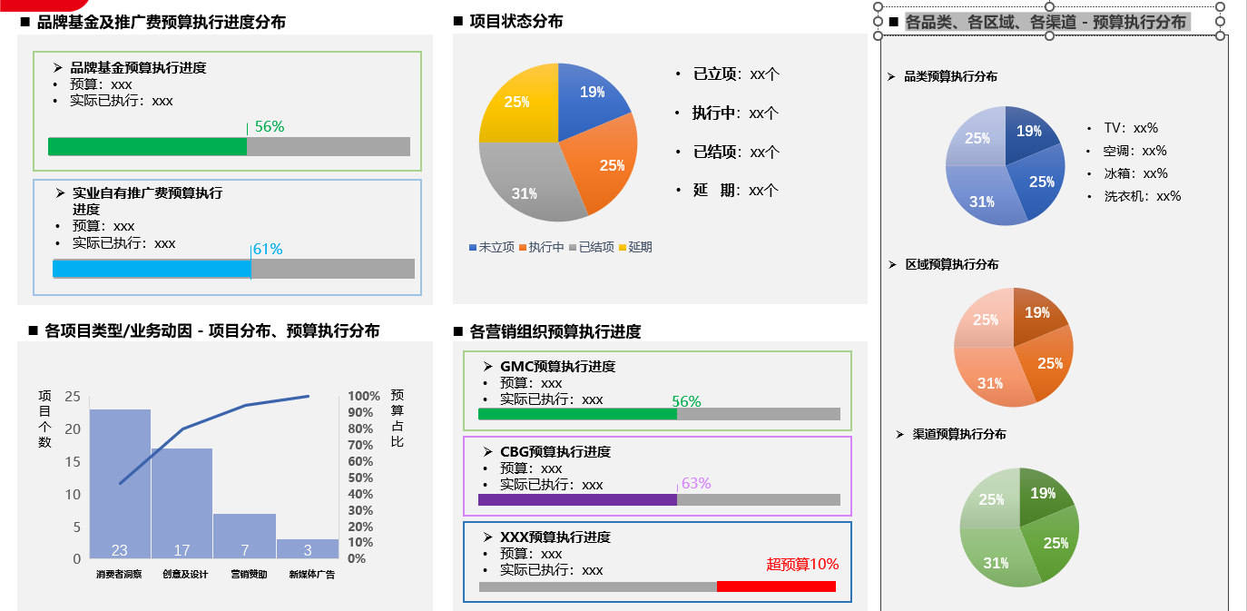

【业务规则】

在选择的时间范围内，做以下的统计：

1. 品牌基金及推广费预算执行进度分布：

统计品牌基金项目的预算，以及实际执行的数额，进度条的百分比=实际已执行/预算。

统计推广费项目的预算，以及实际执行的数额，进度条的百分比=实际已执行/预算。

1. 项目状态分布：

以饼状图的形式统计【已立项】【执行中】【已结项】【延期】四种状态的项目在所有项目中的占比。

1. 各项目类型/业务动因 - 项目分布、预算执行分布：

以柱状图的形式统计各类业务动因项目的个数，以条形图的方式展示各类业务动因项目的占比.

1. 各营销组织预算执行进度：

统计各部门的预算执行进度，展示【预算】数额，【实际已执行】数额。进度条的百分比=实际已执行/预算。

1. 各品类、各区域、各渠道 - 预算执行分布：

以柱状图的形式统计各品类，各区域，各渠道已执行的预算占比，分别以三个饼状图展示.

## 财务数据回传MPM

### 概述

Concur，CRM，FSSC申请单，报销单数据回传MPM，MPM提供数据接口接收各系统的单据数据。

### 对接规则

【MPM所需字段】

|  |  |  |  |
| --- | --- | --- | --- |
| **字段名** | **FSSC（1）** | **Concur（3）** | **通讯CRM（2）** |
| 公司代码 | √ | √ | √ |
| MPM项目名称 | √ | √待创建 | √ |
| MPM项目编码 | √ | √待创建 | √ |
| 财务系统单据号 | √ | √ | √ |
| 凭证号 | √ | 凭证号无法实时回写 |  |
| 单据类型 |  |  | √ |
| 单据年度 | √ | √ | √ |
| 单据月份 | √ | √ | √ |
| 预算部门编码 | √ |  |  |
| 预算部门名称 | √ |  |  |
| 行项目文本 | √（明细区的摘要） | √ | √ |
| 显示货币的金额 | √ | √ | √ |
| 本币金额 | √ | √ |  |
| 本币 |  | 该字段对私的单据存在,对公单据不存在 |  |
| 摊销开始时间 | √ | √ |  |
| 摊销周期 | √ | √ |  |
| 利润中心 | √ | √ |  |
| 利润中心名称 | √ | √ |  |
| 提单人 | √ | √ | √ |
| 供应商编号 | √ | √ | √ |
| 供应商名称 | √ | √ |  |
| 抬头文本 | √（单据的申请标题） | √ | √ |
| 成本中心 | √ | √ | √ |
| 成本中心名称 | √ | √ | √ |
| 科目名称 | √ | √ | √ |
| 功能范围 | √ |  |  |
| 产品线 |  |  |  |
| 产品线描述 |  |  |  |
| 营销组织 |  |  |  |
| 渠道 |  |  |  |
| 费用细类 |  |  |  |
| 品牌 |  |  |  |
| 系列 |  |  |  |
| 业务动因1 | √ | √ | √ |
| 业务动因2 |  | √ | √ |
| 业务动因3 |  | √ | √ |
| 业务动因4 |  | √ | √ |

### CRM返回财务数据

#### 对接方式

CRM在单据审批完成之后，主动推送数据给MPM，所需字段按MPM所需.

单据类型包括：

* Marketing Expense Purchase Request（申请单）
* Marketing Expense Claim（报销单）
* Correction Invoice（冲销单）

单据数据与MPM项目是一对一的关系，一条CRM单据数据标识一个MPM项目的财务申请记录.

### Concur返回财务数据

#### 对接方式

MPM每分钟主动拉取一次Concur的单据数据,需要从中筛选出MPM项目相关的单据,根据MPM项目编码字段剔除非MPM的单据数据,将MPM的单据数据一分钟一批保存到MPM系统数据库中.

单据数据与MPM项目是一对一的关系，一条Concur单据数据标识一个MPM项目的财务申请记录.

单据类型包括：

对私：

* request（对私申请单）
* expense report（对私报销单）

对公：

* purchase request/purchase order（对公申请单）
* invoice（对公报销单单）

【方式二】

MPM每天早上9点，晚上6点主动拉取一次Concur的单据数据,需要从中筛选出MPM项目相关的单据,根据MPM项目编码字段剔除非MPM的单据数据,将MPM的单据数据一批保存到MPM系统数据库中。

注：预留一个用户主动拉取数据的功能。

### FSSC返回财务数据

#### 对接方式

FSSC的单据数据无需过滤，FSSC只返回MPM项目的单据，与FSSC的对接方式与Concur一样。

## 营销项目管理平台功能优化

### 概述

* 项目信息页面，【基本信息】页附件处分的附件上传设置为必填，并提示【项目立项报告必需上传】。
* 项目信息页面，【基本信息】页【预算分配明细】列表中【预算部门】字段，优化为按部门层级的选择模式，体现出部门层级。
* 项目信息页面，保存项目信息时，弹出弹窗显示审批流程，并且将【加签】功能移至此处。.
* 【项目代码】的编码规则优化。
* 其他优化点

### 用户界面

#### 附件上传优化

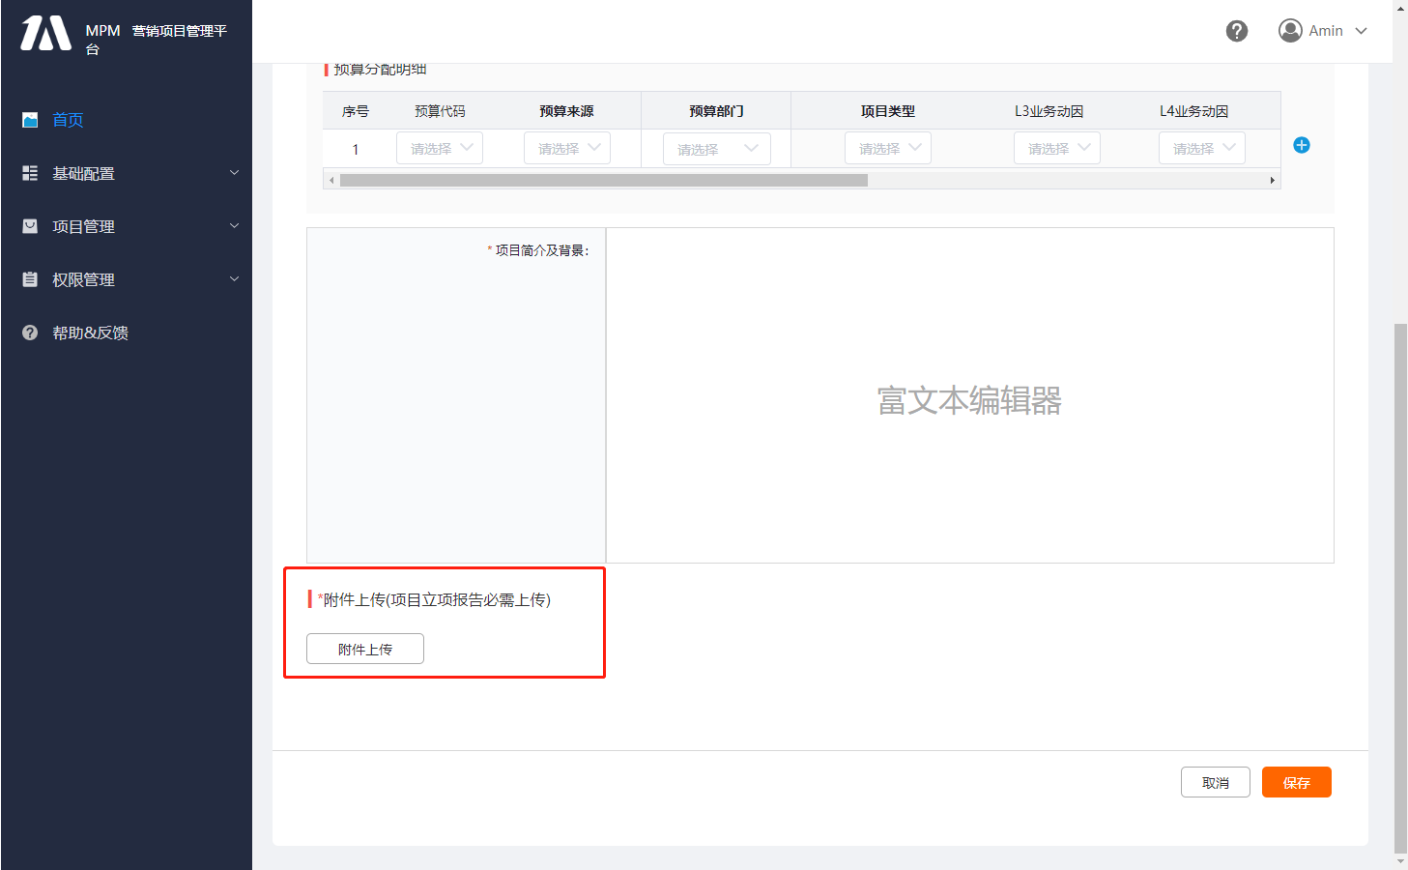

【业务规则】

1. 项目信息页面，【基本信息】页附件处分的附件上传设置为必填。
2. 并提示【项目立项报告必需上传】。

【事件】

|  |  |  |  |
| --- | --- | --- | --- |
| 点击项 | 类型 | 事件 | 备注 |
| 立项报告 | 按钮 | 点击【立项报告】或者【其他附件】切换为相应文件类型的上传选项卡 |  |
| 其他附件 |

#### 预算部门优化

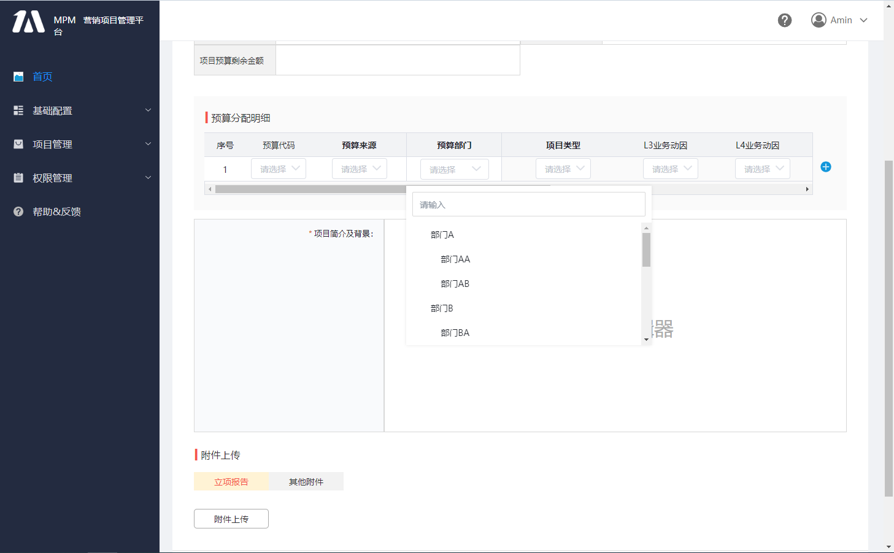

【业务规则】

1. 项目信息页面，【基本信息】页【预算分配明细】列表中【预算部门】字段，优化为按部门层级的选择模式，体现出部门层级。

【事件】

|  |  |  |  |
| --- | --- | --- | --- |
| 触发控件 | 类型 | 事件 | 备注 |
| 搜索框 | 输入框 | 输入部门名进行模糊搜索筛选出匹配部门 |  |

#### 审批优化

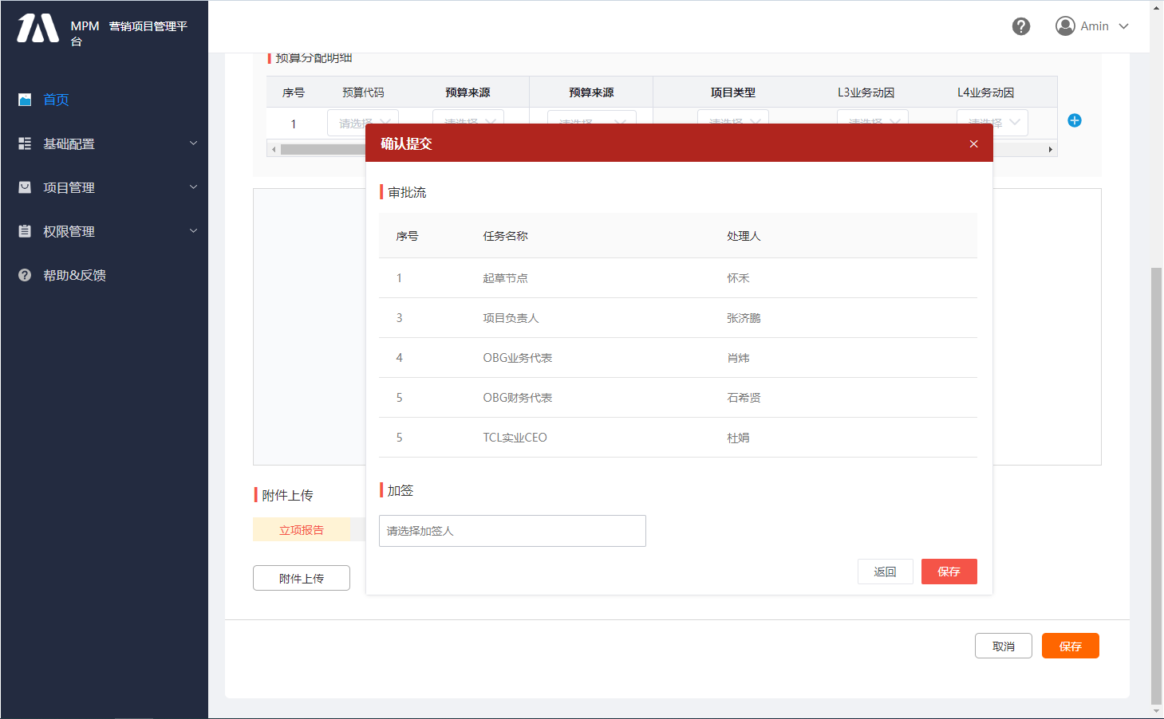

【业务规则】

1. 项目信息页面，保存项目信息时，弹出弹窗显示审批流程，并且将【加签】功能移至此处。.

【事件】

|  |  |  |  |
| --- | --- | --- | --- |
| 触发控件 | 类型 | 事件 | 备注 |
| 搜索框 | 输入框 | 输入部门名进行模糊搜索筛选出匹配部门 |  |
| 加签选择框 | 输入框 | 点击时弹出弹窗【人员选择】，选择加签人 |  |

#### 项目代码编码规则优化

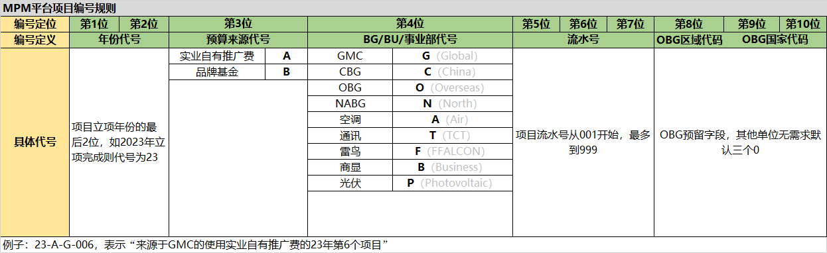

【业务规则】

1. 1，2位为立项年份代号，取年份后两位
2. 第3位为预算来源代号，
3. 第4位根据【项目主导单位】是GMC，CBG，OBG，NABG，空调，通讯，雷鸟，商显，光伏来设定为G，C，O，N，A，T，F，B，P。
4. 第5，6，7位为流水号，从001开始到999。
5. 第8，9，10位非OBG项目默认为000，OBG项目中第8位为OBG区域代码，第9，10位为OBG国家代码。

#### 其他优化点

1. 新增项目时，【项目主导单位】只能选择：GMC，CBG，OBG，NABG，空调，通讯，雷鸟，商显，光伏。
2. 项目列表显示当前审批人

# 外部接口需求